Руководство пользователя
Ссылка на сайт www.yp.kpk45.ru
Для доступа ко всем функциям сайта необходимо авторизоваться:
- На любой странице сайта нажмите кнопку "Войти" в верхнем меню
- Вы будете перенаправлены на страницу авторизации

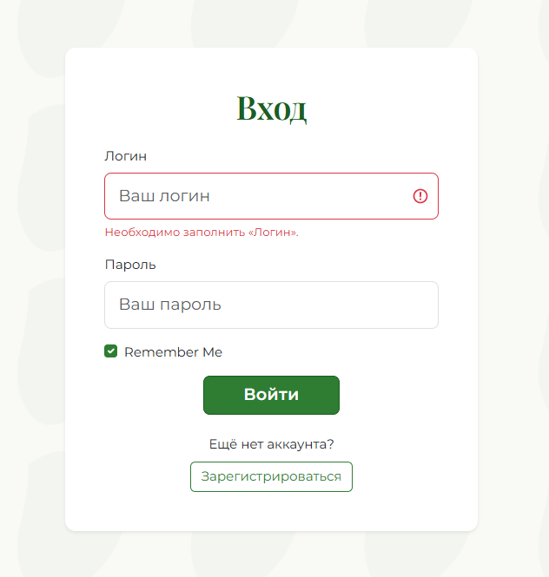 рис 1

После успешного ввода данных:
Вы автоматически перенаправляетесь на главную страницу
В верхнем меню вместо кнопки "Войти" отображается ваш логин и кнопка "Выйти"

Рис 2
Можете перейти в каталог и посмотреть растения которые можно вырастить дома или на даче, узнать сколько раз поливать и тд так же можете выбрать 1 из категорий
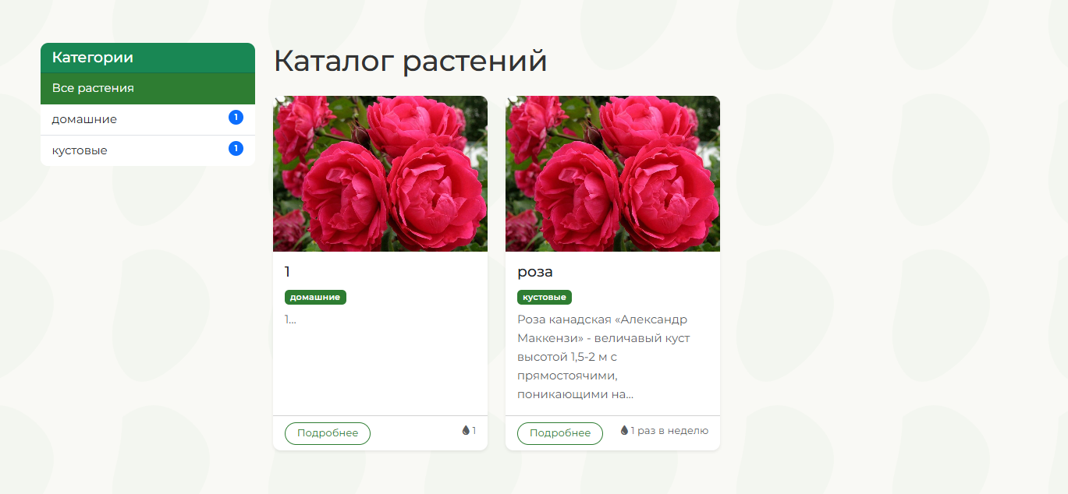
Рис 3
Чтоб побольше узнать о выращиванию и уходу, нужно нажать кнопку подробнее, и вас перенаправит на страницу с подробной информации
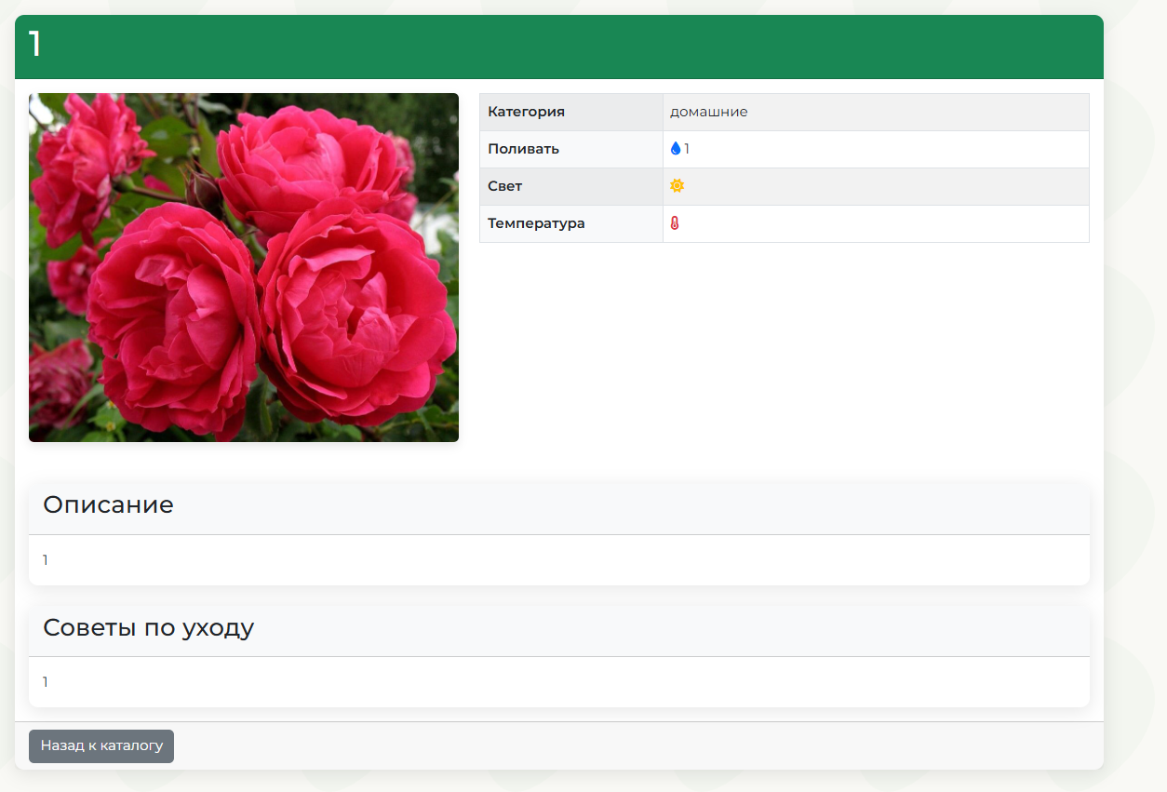
Рис 4
На странице контакты вы можете найти информацию о нашем магазине и не только
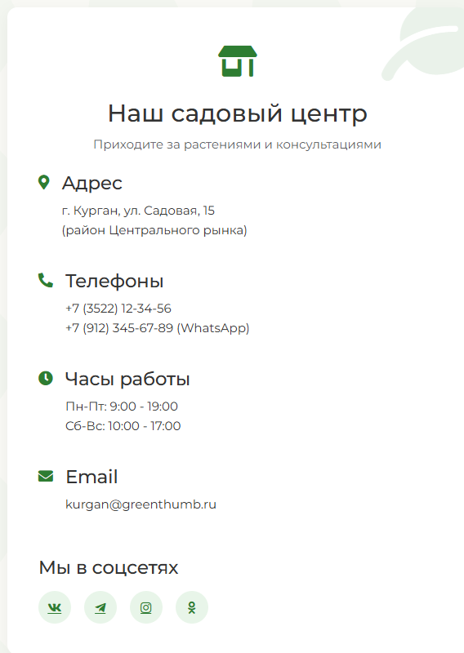
Рис 5
На странице вы попадаете на форум, на котором можете обсудить ваше любимое растение, или узнать почему оно не растёт 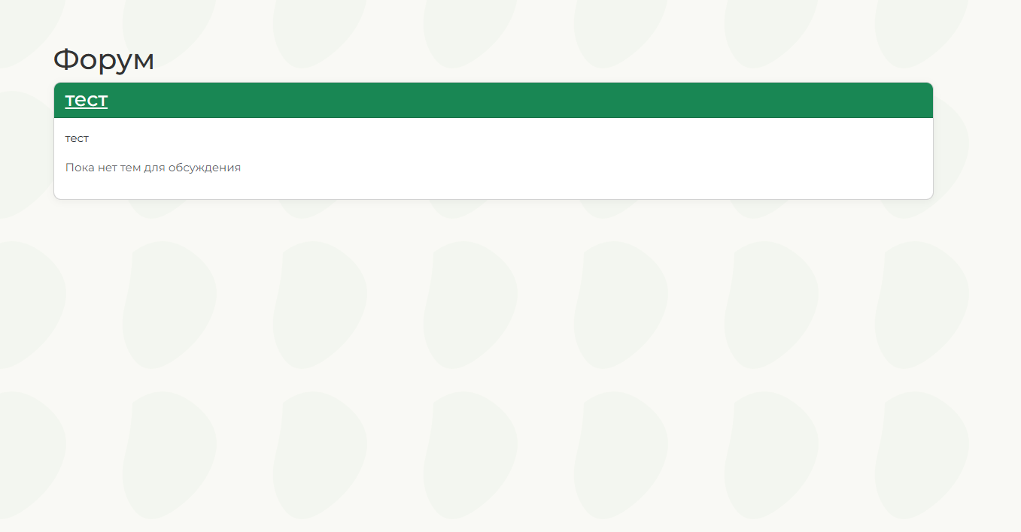
Рис 6
Seo оптимизация
Оптимизация изображений
<?= Html::img($plant->image ? 'uploads/plants/' . $plant->image : '@web/images/no-image.jpg', [
'class' => 'card-img-top',
'alt' => $plant->name,
'style' => 'height: 200px; object-fit: cover'
]) ?>
Перелинковка
<?= Html::a('Отмена', ['forum/category', 'id' => $category->id], [
'class' => 'btn btn-outline-secondary btn-lg ml-2'
]) ?>
4) мобильная оптимизация
